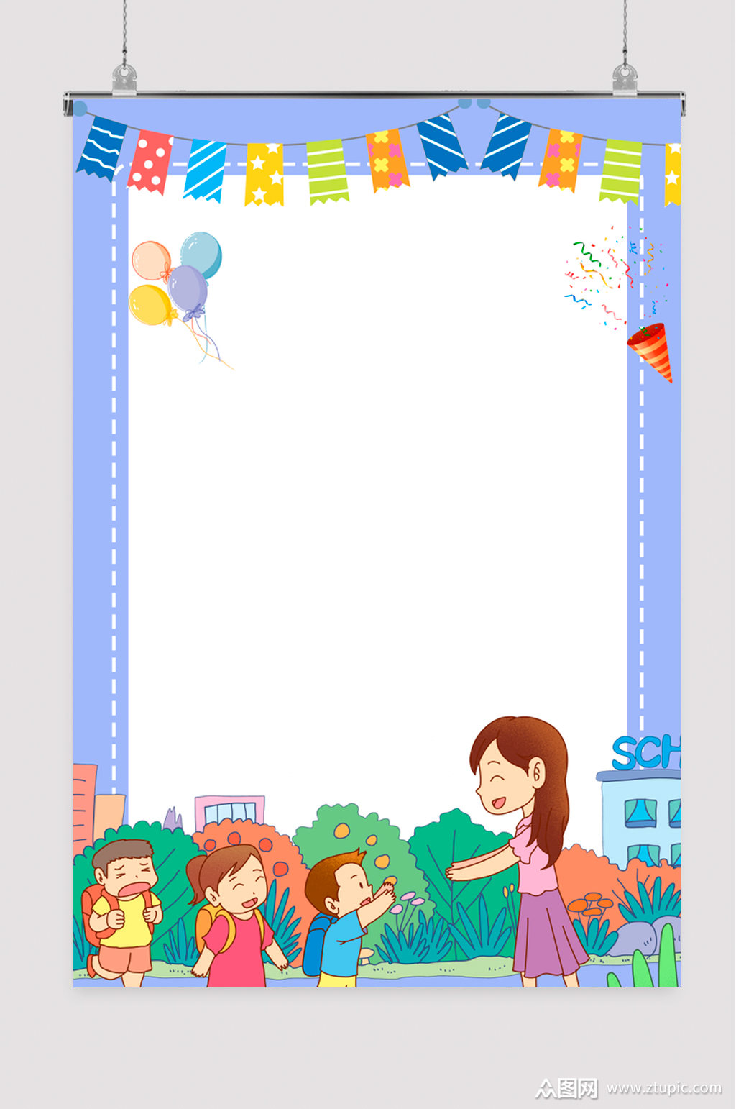**2024年宝坻区第二幼儿园招生简章**

根据区教育局《2024年宝坻区幼儿园招生工作方案》的通知精神，宝坻区第二幼儿园2024年招生工作安排如下：

**一、招生对象：**

**小班：2020年9月1日至2021年8月31日间出生的幼儿。**

中大班:根据空余学位数补招相应年龄段（中班为2019年9月1日至2020年8月31日间出生，大班为2018年9月1日至2019年8月31日间出生）的幼儿。

二、招生人数：小班100人 中班3人 大班18人

三、**招生办法：**现场报名（报名登记、核验材料并办理入园手续）需留存房产证、户口簿原件，领回时间另行通知。

**四、招生时间**

5月25日上午8：00至11：30点，下午14：30至16:00

**五、注意事项**

（一）现场报名时需提供：

1.合法固定居所的证明：（房证，无房证带购房合同和发票；还迁户持置换协议和还迁房产权证或拆迁证明；租户提供租赁合同）。

2.户口簿原件。

3.幼儿出生证。

4.幼儿一寸照片1版（标注上姓名）。

5.幼儿接种证和预查验证明。

6.自带档案袋

（二）收费标准及办法：按照相关部门规定的现行收费标准收费。收费时间另行通知。

1.保教费：850元/生/月；

2.伙食费13元/每生每天，按当月来园天数计算。

现场报名时请家长关注“天津市宝坻区第二幼儿园”公众号和“**2024年宝坻二幼微信招生群**”**。**

**招生电话：022-29243504 18630821833**

**教育局招生监督举报电话：022-29223529**

**注明：具体招生政策以区教育局通知为准。**

**天津市宝坻区第二幼儿园**

**2024年5月18日**